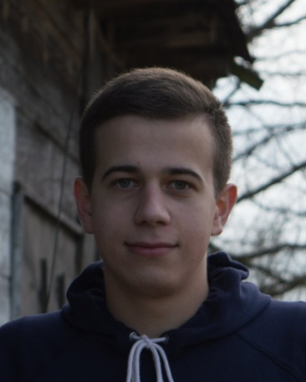

Е.Л. Жежейко, Ю. В. Адамович
Филиал учреждения образования «Брестский государственный технический университет» Пинский индустриально-педагогический колледж

ГОРЖУСЬ И ПОМНЮ
Введение
Семьдесят пять лет, как закончилась Великая Отечественная война с фашизмом. Об этой войне я и мои сверстники знаем только по книгам, по телепередачам. Всё меньше и меньше остаётся очевидцев тех военных лет. Я считаю, что в память о ветеранах Великой Отечественной войны, информация о самой кровопролитной войне за всю историю человечества. Мы должны знать и помнить о тех, кто ценой своей жизни совершил подвиг, победил фашистских захватчиков. Я хочу рассказать про своего прадедушку Магера Якова Давыдовича.
Цели работы:
1. Сбор биографического материала о прадедушке Магере Якове Давыдовиче – участнике Великой Отечественной войны.
2. Сохранение исторической памяти для будущих поколений.
Задачи работы:
1. Собрать материал об участии в Великой Отечественной войне моего прадеда Магера Якова Давыдовича
2. Исследовать материал, касающийся истории моей семьи в Великой Отечественной войне.
3. Обобщить собранный материал.
Методы исследования:
Сбор и анализ архивных источников, изучение интернет-источников, сбор воспоминаний моей бабушки.
Актуальность:
За послевоенные годы родились и выросли уже несколько поколений белорусов. Правду о тех временах можно узнать сейчас только из книг, фильмов и учебников. Возраст ветеранов, воевавших на фронте, превышает 80 лет. Их становится с каждым днём всё меньше. Существует угроза утраты исторической памяти о великом подвиге нашей Родины. Моя работа может использоваться в музее для проведения экскурсий, музейных лекций, подготовки и проведения общешкольных мероприятий.
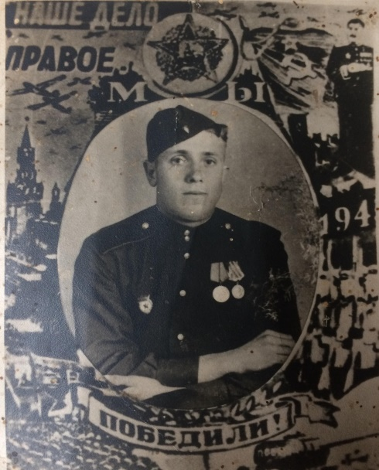
На все времена вписал свою фамилию в историю Великой Отечественной войны мой прадед…
Я хочу рассказать про своего героического прадеда Магера Якова Давыдовича, который родился 1 сентября 1926 года в деревне Заплесье Дрогичинского района, Пинской области. Детство и юность прошли здесь же, он окончил три класса "польской" школы, трудился на родительском поле с утра до ночи как и все его сверстники в те времена.
Дата поступления в ряды Красной Армии на воинскую службу – 15 августа 1944г.
Во время одного из боев мой дедушка, а ему тогда было 18 лет, был ранен в левую руку. Многие годы он с болью вспоминал, что смертельное ранение принял на себя его сослуживец-казах. Следующее ранение было тяжелым, в ногу, за что Яков Давыдович получил инвалидность. Великую Победу мой замечательный прадед встретил в Берлине. Получил от военного командования следующие награды: медаль "За отвагу" и Орден Отечественной войны ll степени, учрежденный в 20 мая 1942 году. Им награждались лица рядового и начальствующего состава Красной Армии и военно-морского флота, проявившие в боях стойкость и мужество, а также военнослужащие, которые своими действиями способствовали победе советских войск в решающих сражениях Великой Отечественной войны.
Домой прадедушка вернулся лишь в 1950 году – он еще нес службу после войны в армии. Сразу вышел на работу в колхоз. Женился он в 1952г. Родились две дочери и сын, трудился до 60 лет. Вышел на пенсию "Заслуженным колхозником" и "Ветераном труда".
Вот такие скупые сведения я узнал от своих родственников. Возможно, прадед не хотел рассказывать более подробно.
Большой радостью для меня было найти на сайте «Память народа» приказ о награждении моего прадеда медалью «За отвагу». Я узнал, что прадедушка участвовал в Берлинской операции, в частности в ликвидации окруженной группировки немецко-фашистских войск юго-восточнее города Берлин. Он был пулеметчиком, а если более точно, обеспечивал боеприпасами пулеметный расчет. В приказе указано, что бои были ожесточенные и Магер Яков Давыдович под сильным ружейно-пулеметным огнем выполнял свою боевую задачу.
Вот так выглядит медаль «За отвагу», одна из наиболее почетных советских солдатских наград, с самого момента ее появления пользовалась популярностью и ценилась среди фронтовиков, так как награждали ею исключительно за личную храбрость, которая была проявлена во время боевых действий. Это было отличие от других орденов и медалей, которые часть вручались за участие. Медаль делалась из чистого серебра. Всего за подвиги, которые были совершены во время Великой Отечественной войны, было проведено 4 миллиона 300 тысяч награждений медалью «За отвагу».
Моя поисковая работа не закончилась. По рассказам мамы, у прадеда было благодарственное письмо от маршала Георгия Константиновича Жукова. Я не смог найти этот исторический документ. В дальнейшем буду продолжать свой поиск. Возможно, это благодарственное письмо от маршала Жукова передали в школьный музей или оно лежит в альбоме моих многочисленных родственников.
Заключение
Из своего исследования я понял, насколько совместная работа еще более сближает родных людей. Исследуя историю моей семьи, через призму истории моей страны, ближе и понятнее становятся события далеких военных лет. Мне кажется, что история складывается из малых крупиц, судеб простых людей, порою забытых. Мы должны всегда помнить, какой ценой досталась победа нашей страны.
Я горжусь тем, что мой прадед с честью прошёл все испытания, которые выпали на его долю. Как и многие советские люди, он мужественно воевал, защищая свою Родину, героически трудился, помогая приблизить Победу. Я обязательно расскажу о его нелёгкой жизни своим детям, чтобы не прерывалась нить истории, чтобы они тоже помнили и гордились.

Используемые источники и литература

1. [Электронный ресурс] Обобщенный банк данных «Мемориал» - банк данных о защитниках Отечества, погибших, умерших и пропавших без вести в период Великой Отечественной войны и послевоенный период. www.obd-memorial.ru
2. [Электронный ресурс] Электронный банк документов «подвиг народа в Великой Отечественной войне 1941-1945 гг.» http://podvignaroda.mil.ru

3.http://historyfoundation.ru/.Фонд содействия актуальным историческим исследованиям. Историческая память.
4.Кривошей Д.А. Судьбы народов Беларуси под оккупацией, июнь 1041-июнь 1944. 2017
5.Национальный архив Республики Беларусь. Электронная база данных. Белорусские деревни, уничтоженные в годы Великой Отечественной войны 1941-1944 годы.
6. Сборник документов и материалов «Хатынские Деревья жизни»
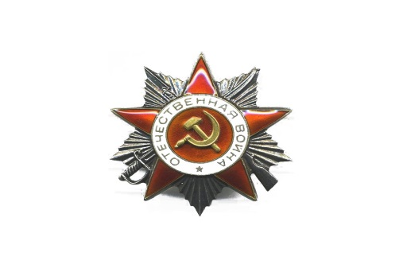

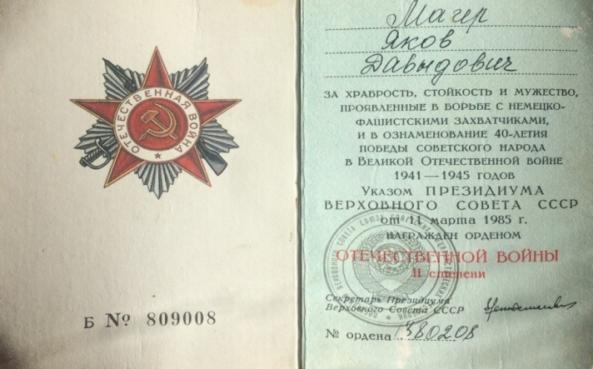

Наградной лист за храбрость, стойкость и мужество.
Орден Отечественной войны ll степени
Приказ
Стрелковому Познанскому Краснознаменному полку
312 Стрелковой Смоленской Краснознаменной ордена Суворова дивизии.
«9» июня 1945 года. № 025/н Действующая Армия.
О награждении личного состава
От имени Президиума Верховного Совета Союз ССР
за образцовое
выполнение боевых заданий командования на фронте борьбы с немецкими захватчиками, проявленные при этом доблесть и мужество
НАГРАЖДАЮТ:
Медалью «ЗА ОТВАГУ»
Подносчика 1 пулеметной роты красноармейца МАГЕРА Якова Давыдовича, за то, что он в боях с немецкими захватчиками по ликвидации окруженной группировки юго-восточнее города Берлин 23 апреля 1945 года, не смотря на сильный ружейно-пулеметный огонь противника, своевременно обеспечил расчет боеприпасами.
1926 года рождения, белорус, беспартийный, в КраснуюАрмию призван
15.08.44 года Дрогичинским РВК Пинской области,
в действующей Армии с 1944 года.

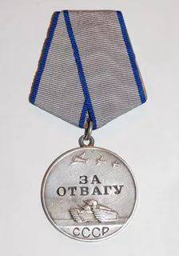

Приказ о награждении за образцовое
выполнение боевых заданий командования на фронте борьбы с немецкими захватчиками, проявленные при этом доблесть и мужество.
Медаль «ЗА ОТВАГУ»
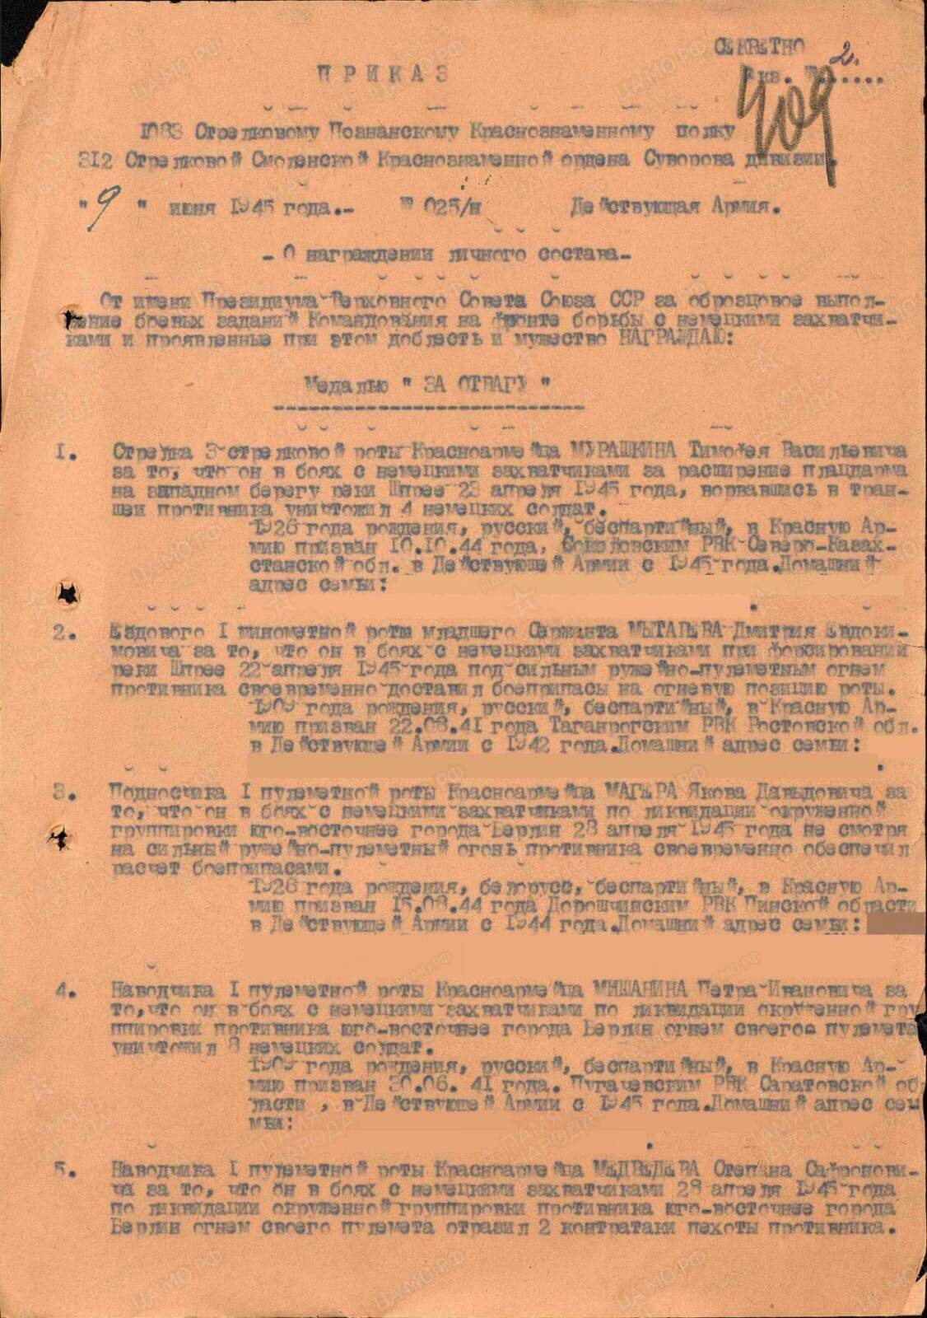
Приказ о награждении за образцовое
выполнение боевых заданий командования на фронте борьбы с немецкими захватчиками, проявленные при этом доблесть и мужество.

